**Наши помощники инструменты**

Дорогие друзья, сегодня мы рассмотрим инструменты, без которых очень трудно обойтись в работе. В любой профессии нужны свои инструменты. Например, плотник не может обойтись без пилы, молотка, гвоздей, уплотнителя, кусачек и т. д. Строителю нужен мастерок, молоток; маляру кисти, краски, как и художнику, садовнику – лопата, кирка, ит. д. У парикмахера свои инструменты, у врача – свои. Даже музыканты не могут работать без своих инструментов.

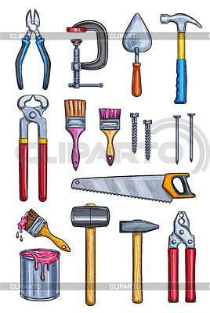

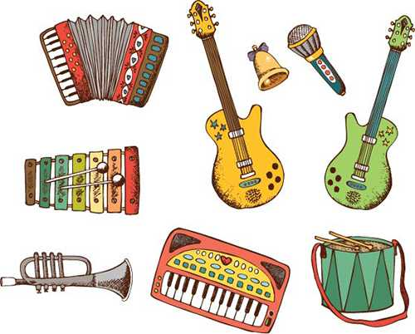



Рассмотрите эти картинки. Это только очень небольшое количество инструментов. Поверьте, их гораздо больше и разнообразнее. Расскажите кому какие инструменты принадлежат.

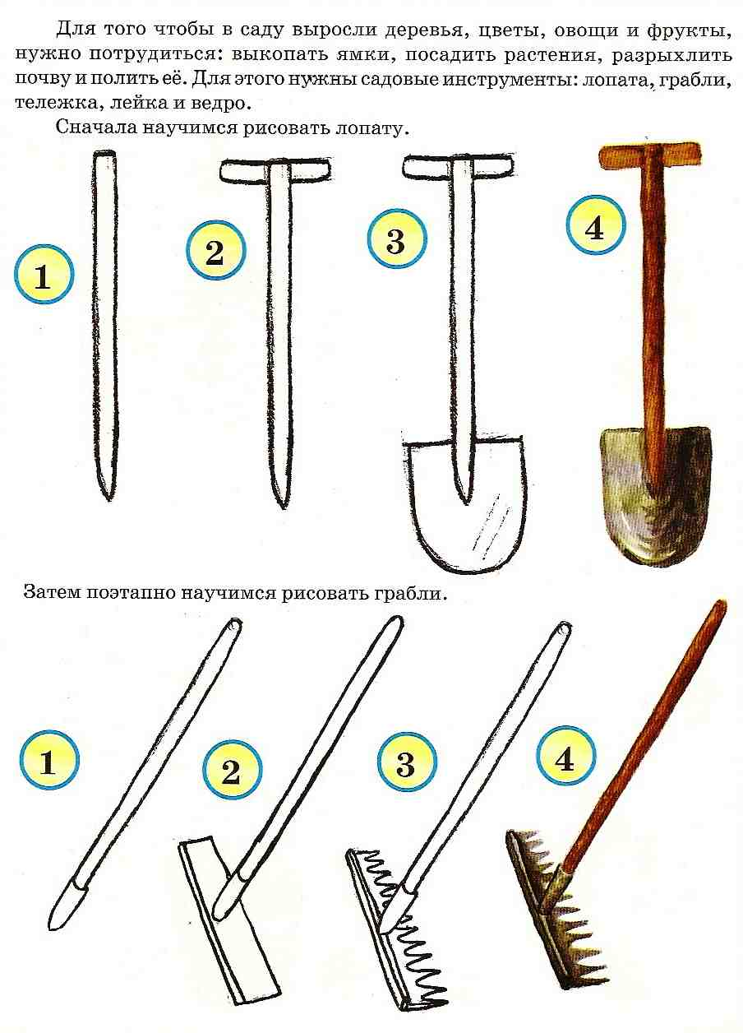

Инструменты помогают людям в работе. Без них бывает очень трудно обойтись, а порой и невозможно. Поэтому у хорошего мастера инструменты всегда в идеальном порядке. Предлагаю нарисовать пилу по схеме. Она тоже может пригодиться садовнику, чтобы спилить старые, засохшие деревья.

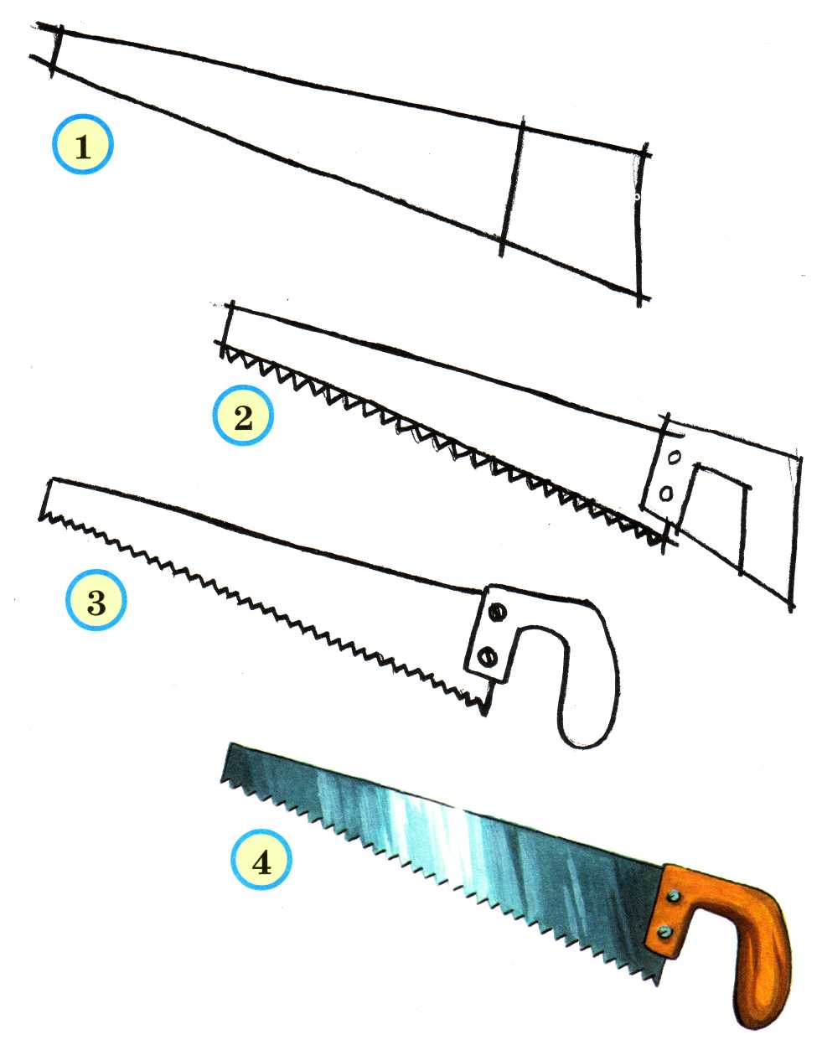

А какие инструменты вы захотите нарисовать? Попробуйте нарисовать самостоятельно.